
БАЛАКЛІЙСЬКА МІСЬКА
ВІЙСЬКОВА АДМІНІСТРАЦІЯ
ІЗЮМСЬКОГО РАЙОНУ ХАРКІВСЬКОЇ ОБЛАСТІ

РОЗПОРЯДЖЕННЯ
02.04.2026 року м. Балаклія №626

Про проведення інвентаризації земельної ділянки з метою підготовки лоту для продажу права оренди

Розглянувши звернення …………., з метою підготовки лоту для продажу права оренди земельної ділянки сільськогосподарського призначення, шляхом проведення земельних торгів, орієнтовною площею 2,0 га, розташованої за межами населених пунктів Балаклійської територіальної громади Ізюмського району Харківської області (Протопопівській старостинський округ в районі села Волвенкове), керуючись ст.ст. 4, 6, 10, 15 Закону України «Про правовий режим воєнного стану», Указом Президента України від 24.02.2022 № 64/2022 «Про введення воєнного стану в Україні» (зі змінами), Указом Президента України від 01.10.2022 № 680/2022 «Про утворення військових адміністрацій населених пунктів у Харківській області», розпорядженням Президента України від 04.10.2022 № 229/2022-рп «Про призначення В. Карабанова начальником Балаклійської міської військової адміністрації Ізюмського району Харківської області», постановою Верховної Ради України від 16.11.2022 № 2777-ІХ «Про здійснення начальниками військових адміністрацій населених пунктів у Харківській області повноважень, передбачених частиною другою статті 10 Закону України «Про правовий режим воєнного стану», ст.ст. 26, 59 Закону України «Про місцеве самоврядування в Україні», ст.ст. 12, 79¹, 127, 134 Земельного кодексу України, ст. 35, 57 Закону України “Про землеустрій”, Постановою Кабінету міністрів України № 476 від 05.06.2019 року «Про затвердження Порядку проведення інвентаризації земель та визнання такими, що втратили чинність, деяких постанов Кабінету Міністрів України», з метою раціонального та ефективного використання земельних ресурсів,

ЗОБОВ’ЯЗУЮ:

1. Провести інвентаризацію земельної ділянки сільськогосподарського призначення, яка розташована за межами населених пунктів на території Балаклійської міської територіальної громади Ізюмського району Харківської області, орієнтовною площею 2,0 га (площа буде уточнена під час виготовлення технічної документації), викопіювання місцезнаходження додається.
2. Замовити технічну документацію із землеустрою щодо інвентаризації земельної ділянки сільськогосподарського призначення, яка розташована за межами населених пунктів на території Балаклійської міської територіальної громади Ізюмського району Харківської області, орієнтовною площею 2,0 га (площа буде уточнена під час виготовлення технічної документації), викопіювання місцезнаходження додається.
3. Контроль за виконанням розпорядження покладено на заступника начальника Балаклійської міської військової адміністрації Харківської області Тетяну ГРУНСЬКУ.

Начальник міської
військової адміністрації Віталій КАРАБАНОВ

Додаток 1 до розпорядження
Начальника міської
військової адміністрації
від __________________№_______

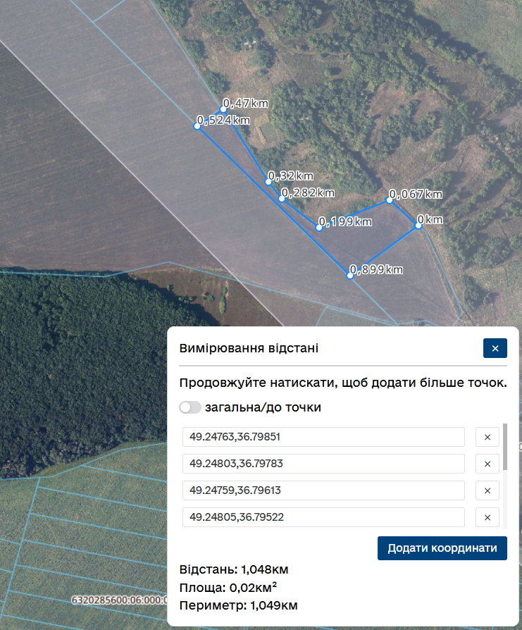

Заступник начальника
міської військової адміністрації Тетяна ГРУНСЬКА

